Ручной труд. 4 класс
Лепка – это очень увлекательное и полезное занятие. Оно оказывает благотворное влияние на фантазию и творческое восприятие ребёнка, а также развивает мелкую моторику рук.
Повторим правила работы с пластилином!
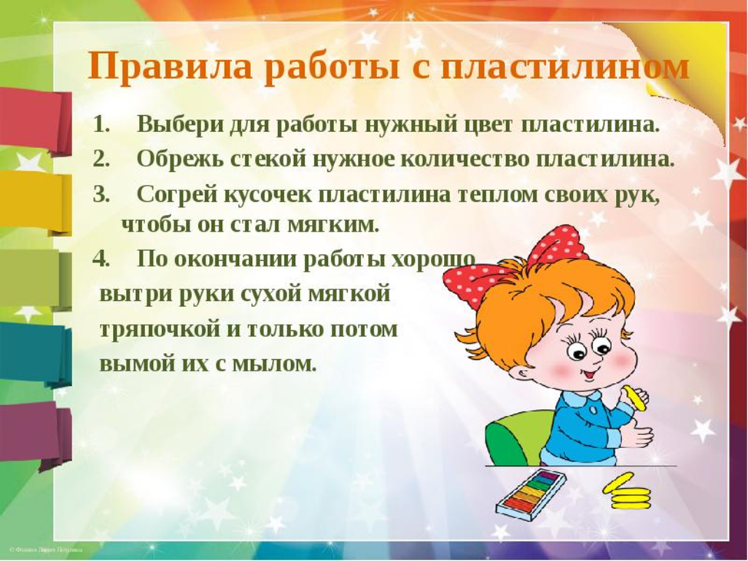

Сегодня мы с вами будем лепить – Яблоко.
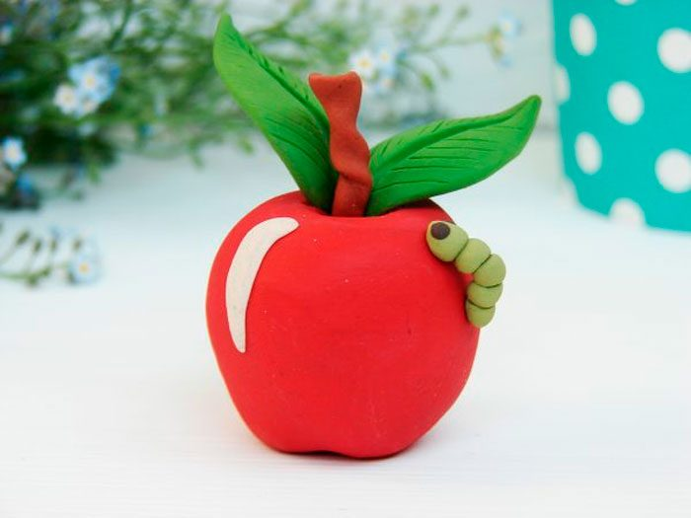

Вам понадобится: пластилин красного, зелёного, чёрного, белого и коричневого цвета, стеки, зубочистка.
- Скатайте шар из красного пластилина..
- Придайте шару форму яблока.
- Подготовьте полосочку коричневого пластилина.
- Нарежьте мелкую бахрому.
- Сделайте небольшое углубление в яблоке для тычинок.
- Отрежьте небольшой кусочек тычинок, закрутите их и присоедините к яблоку.
7.Слепите плодоножку из коричневого пластилина, как показано на изображении.
- Проделайте небольшое углубление в яблоке и прилепите плодоножку.
9.Слепите 2 листочка из зелёного пластилина и прорисуйте линии, используя стек и зубочистку.
9.Прилепите листочки к основанию черенка, затем придайте им изогнутую форму.
10.Слепите капельку из белого пластилина, расплющьте и прилепите к яблоку в качестве блика.
11.Скатайте 5 шариков из зелёного пластилина и сформируйте гусеницу.
Скатайте 2 очень маленьких шарика из чёрного пластилина и прилепите их в качестве глаз гусеницы.
12.Прилепите гусеницу к яблоку.
Яблоко из пластилина готово!

Учитель начальных классов Хайрушева С.Ж.

